新 书 推 荐
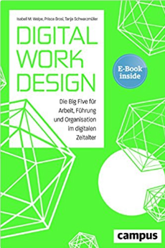
中文书名：《数字工作设计：在数字时代，工作、领导和组织的五大要素》
英文书名：Digital Work Design: The Big Five for Work, Leadership, and Organization in the Digital Age
德文书名：Digital Work Design: Die Big Five für Arbeit, Führung und Organisation im digitalen Zeitalter
作 者：Isabell M. Welpe, Prisca Brosi and Tanja Schwarzmüller
出 版 社：Campus Verlag GmbH
代理公司：ANA/ Susan Xia
页 数：248页
出版时间：2018年2月
代理地区：中国大陆、台湾
审读资料：电子稿
类 型：经管

内容简介：
如何让公司为数字化的未来做好准备？
我们倾向于在人与领导任务的背景下讨论数字化，但与组织本身的关系却很少。然而，要想让一家公司改变其文化，必须解决某些组织条件。伊莎贝尔·威尔普（Isabell M. Welpe）领导了一个团队，在数字化和分析研究结果的过程中，花了数年时间陪伴公司成长，这本书以五种要素的形式展示了成功转型到数字化组织的关键。同时还附有一个自我诊断的测试以及一个十步计划的操作实施。
•包括一个自我诊断测试：你对数字化的未来准备得如何？
•适合所有参与人力资源和组织发展的领导者。
作者简介：
伊莎贝尔·威尔普（Isabell M. Welpe）是慕尼黑工业大学的战略与组织主席，也是巴伐利亚州立学院高等教育研究与规划学院的主任。普里斯卡·布里奥西（Prisca Briosi）是一名博士后学生。塔尼娅·斯沃兹穆雷（Tanja Schwarzmuller）博士是慕尼黑工业大学的战略与组织主席的研究助理。

谢谢您的阅读！
请将反馈信息发至：夏蕊（Susan Xia）
安德鲁·纳伯格联合国际有限公司北京代表处
北京市海淀区中关村大街甲59号中国人民大学文化大厦1705室
邮编：100872
电话：010-82504406
传真：010-82504200
Email：susan@nurnberg.com.cn
网址：http://www.nurnberg.com.cn
微博：http://weibo.com/nurnberg
豆瓣小站：http://site.douban.com/110577/

